Інтенсифікація видобутку нафти і газу є важливим чинником підтримання видобутку пластових флюїдів на нафтових покладах, що знаходяться на пізній стадії розробки. Поряд із
УДК 622.276.64
ПОШУК ЕФЕКТИВНИХ ПОВЕРХНЕВО-АКТИВНИХ РЕЧОВИН
ДЛЯ ДІЇ НА НАФТУ БУГРУВАТІВСЬКОГО РОДОВИЩА
¹М.І.Рудий, ²М.В.Заяць

¹ ЦНДЛ ВАТ “Укрнафта”, м. Івано-Франківськ, Північний бульвар ім. Пушкіна, 2,
e-mail: nafta@cndl.ukrnafta.com

² НГВУ “Охтирканафтогаз”, м.Охтирка, вул.Київська, 119,
e-mail: fedorchak@ongvu.ukrnafta.com

С целью увеличения добычи нефти при обработках скважин Бугруватовского месторождения за счет увеличения нефтевытесняющих свойств технологических растворов и снижения вязкости аномально вязкой нефти производился поиск поверхностно-активных веществ, способных одновременно влиять на эти два параметра. Для повышения нефтевытесняющих свойств растворов исследованы такие ПАВ, как неонол АФ₉-12, мирол-1, жиринокс, рокодинол-10, савенол СWP, савенол NWP, рипокс, синтанол ДС-10, сульфонат САФ₉-9. В ходе экспериментальных исследований на модели пласта для условий данного местрождения установлено, что наилучшими показателями вытеснения остаточной нефти владеют савенол на водной основе и жиринокс на углеводородной основе. Для снижения вязкости аномально вязкой нефти могут использоваться как неионогенные ПАВ, так и анионактивные ПАВ. Установлено, что наилучшими ПАВ для снижения вязкости Бугреватовской нефти являются жиринокс и прогалит. На основе проведенных исследований разработан оптимальный состав понизителя вязкости для условий Бугруватовского месторождения. |  | In order to increase oil production while operating the wells of Bugruvatovsky deposit accounts for the increase of oil displacing characteristics of technological solutions and the decrease of viscosity of anomalously viscous oil, there was a search for the effective surface active materials (SAM) able to affect these two parameters simultaneously. To increase oil displacing characteristics of materials there were studied such SAM as neonol AF₉-12, mirol-1, zhyrinox, rockodinol-10, savenol CWP, savenol NWP, ripox, syntanol DC-10, sulphonat CAF₉-9. During the experiments on the basis of the seam model as for conditions of the given deposit it was determined that the best indicators of residual oil displacement belong to savenol on the water base and zhyrinox on the hydrocarbon base. To decrease the viscosity of anomalously viscous oil there can be used also neionogenic SAM and anionactive SAM. It is proved that the best SAMs for Bugruvatovsky oil are zhyrinox and progalit. On the basis of the experiments worked an optimum compound was out decrease the viscosity for conditions Bugruvatovsky deposit.

кислотними обробками використання розчинів поверхнево-активних речовин є одним із методів інтенсифікації, що широко застосовується у нафтопромисловій справі. Широке застосування поверхнево-активних речовин як самостійно, так і різних композицій в різному технологічному виконанні знайшло на нафтових та газових родовищах НГВУ „Долинанафтогаз” та НГВУ „Полтаванафтогаз” – щорічно проводиться від 30 до 60 свердловино-операцій.
Використання методів інтенсифікації на Бугруватівському нафтовому родовищі (Охтирський нафтопромисловий район) пов'язано з певними проблемами. По-перше, нафта даного покладу містить значну кількість асфальтосмолопарафінистих речовин, що робить її аномально в'язкою. Різке зростання в'язкості нафти в процесі її винесення із пласта на поверхню (приблизно на один порядок) призводить до створення великих гідравлічних опорів в насосах, насосно-компресорних трубах і системі збору при її русі цими технологічними лініями, особливо в зимовий період. Крім того, збільшення в’язкості нафти у верхній частині свердловини внаслідок охолодження даної зони призводить до „плавучості штанг”, що робить проблемним пуск свердловини після її довготривалого простою. По-друге, присутність високов'язкої нафти у привибійній зоні продуктивного пласта поряд з утворенням високов’язкої емульсії, зменшує приймальність видобувних свердловин при високих значеннях фільтраційно-ємнісних характеристик породи продуктивного горизонту. В реальних промислових умовах при проведенні робіт з інтенсифікації видобутку нафти і газу це призводить до значного зростання тиску нагнітання технологічних рідин або взагалі неможливості здійснення процесу нагнітання. По-третє, висока в'язкість Бугруватівської нафти та низькі показники приймальності видобувних свердловин потребують розробки нових підходів до технології впливу на продуктивний пласт та пошуку ефективних поверхнево-активних речовин, які б одночасно володіли здатністю зменшувати в'язкість аномальної нафти та добрими нафтовитисними властивостями.
Розробка ефективної технології дії на привибійну зону продуктивних пластів Бугруватівського родовища дасть змогу не тільки здійснити інтенсифікацію видобутку нафти і газу в умовах, коли це неможливо було здійснити, але й покращати продуктивність пластів. В кінцевому результаті це призведе до зростання додаткового видобутку нафти і газу в умовах присутності високов'язкої нафти та стабілізації видобутку вуглеводнів на Бугруватівському родовищі.
Нафтовитисна здатність розчину ПАР є комплексним показником, що визначається колоїдно-хімічними та хімічними властивостями конкретних поверхнево-активних речовин. Екс-периментальні дослідження засвідчують, що неіоногенні та аніонактивні поверхнево-активні речовини володіють кращими нафтовитисними властивостями, ніж катіонактивні ПАР [1]. При цьому ефективність конкретної поверхнево-активної речовини залежить як від типу вуглеводневої рідини, так і від концентрації ПАР в розчині та умов дослідження (температура, тип моделі та інше). Було встановлено, що найкращими нафтовитисними властивостями щодо відмивання асфальтосмолопарафінистих забруднень володіють розчини ПАР, що характеризуються високою поверхневою здатністю та високою змочуючою здатністю. Серед ефективних ПАР необхідно відмітити такі продукти як альфапол, синтанол, синтамід.
Здатність поверхнево-активних речовин зменшувати в'язкість аномальної нафти є маловивченим питанням. В деяких випадках результати таких досліджень не друкуються із-за їх конфіденційності або бажання зберегти в таємниці активні компоненти понижувачів в'язкості, що використовуються в даний час у світі. Згідно з [2] здатністю зменшувати в'язкість аномальної нафти володіють виключно поверхнево-активні речовини неіоногенного типу. Вже при малих концентраціях вони здатні проникати в структуру високов'язкої нафти, зменшуючи при цьому гідравлічний опір руху компонентів нафти в капілярі. Завдяки цьому реологія нафти суттєво змінюється, що призводить до зниження її в’язкості. Однак дані про вплив конкретних поверхнево-активних речовин на зниження в’язкості аномальної нафти в роботі є відсутніми.
З метою пошуку ефективних поверхнево-активних речовин, які б одночасно володіли здатністю зменшувати в'язкість аномальної
нафти та добрими нафтовитисними властивостями, проведені дослідження різних продуктів, що використовуються в даний час у нафтопромисловій справі. Для пошуку ефективних щодо нафтовитисних властивостей поверхнево-актив-них речовин для умов Бугруватівського родовища були здійснені експериментальні випробування дії 5% розчинів ПАР для умов цього родовища за такою схемою: а) готували модель нафтонасиченого пласта шляхом насичення насипної моделі нафтою Бугруватівського родовища, при цьому визначався об’єм нафти, що знаходиться в моделі; б) в модель нафтонасиченого пласта нагнітали пластову воду досліджуваного родовища до припинення виносу нафти з моделі пласта, при цьому визначався коефіцієнт витиснення нафти пластовою водою; в) нагнітали прісну воду в об'ємі 40% від об'єму пор; в) нагнітали облямівку 5% розчину досліджуваного ПАР в об'ємі 20% від об'єму пор, яка проштовхувалась пластовою водою (або іншим агентом) до припинення виносу
нафти, по завершенні якого визначався коефіцієнт відмиву залишкової нафти. Як поверхнево-активні речовини були досліджені неонол АФ₉-12, мирол-1, жиринокс, рокодинол-10, савенол СWP, савенол NWP, ріпокс, синтанол ДС-10, сульфонат САФ₉-9. При цьому досліджувались як водні, так і конденсатні розчини поверхнево-активних речовин. Як нафта використовувалась дегазована нафта із свердловин 8, 25, 49, 69, 77, 87, 301, 304. Дослідження нафтовитисних властивостей розчинів ПАР проводились при температурі 80°С. Результати цих досліджень наведені в таблиці 1.

Таблиця 1 – Результати вивчення нафтовитисних властивостей 5% розчинів ПАР
№  свердловини |  | Темпе-ратура  досліду, ⁰С |  | Витисний агент  на стадії відмиву |  | Водою |  |  | 5% розчином ПАР |  |  | Кінцевий |  | Витиснення  залишкової нафти
Св.49-Бугри |  | 90 |  | неонол АФ₉-12 |  | 38,7 |  |  | 29,5 |  |  | 68,2 |  | 48,1
Св.301-Бугри |  | 90 |  | неонол АФ₉-12 |  | 46,7 |  |  | 31,1 |  |  | 77,8 |  | 58,3
Св.301-Бугри |  | 90 |  | рокодинол-10 |  | 44,6 |  |  | 30,6 |  |  | 75,2 |  | 55,2
Св.301-Бугри |  | 90 |  | мирол-1 |  | 43,0 |  |  | 26,0 |  |  | 69,0 |  | 45,7
Св.301-Бугри |  | 90 |  | савенол NWP |  | 44.0 |  |  | 26.3 |  |  | 70.3 |  | 47.3
Св.301-Бугри |  | 90 |  | жиринокс на конденсаті |  | 54,9 |  |  | 27,0 |  |  | 81,9 |  | 60,0
Св.301-Бугри |  | 90 |  | ріпокс |  | 63 | 23.3 |  |  | 86.3 |  |  |  | 63.0
Св.301-Бугри |  | 90 |  | синтанол ДС-10 |  | 37,3 |  |  | 21,8 |  |  | 59,1 |  | 34,8
Св.301-Бугри |  | 90 |  | савенол CWP |  | 52,0 |  |  | 14,6 |  |  | 66,6 |  | 30,5
Св.49-Бугри |  | 90 |  | мирол-1 |  | 43,0 |  |  | 26,0 |  |  | 69,0 |  | 45,7
Св.49-Бугри |  | 90 |  | мирол-1 |  | 42,9 |  |  | 18,4 |  |  | 61,3 |  | 32,2
Св.49-Бугри |  | 90 |  | савенол-СWP |  | 50,7 |  |  | 16,7 |  |  | 67,4 |  | 33,8
Св.49-Бугри |  | 90 |  | сульфонат САФ₉-9 |  | 55,3 |  |  | 20,1 |  |  | 75,4 |  | 45,1
Св.69-Бугри |  | 80 |  | савенол NWP |  | 63.0 |  |  | 23.3 |  |  | 86.3 |  | 63.0
Св.69-Бугри |  | 80 |  | савенол CWP |  | 62,5 |  |  | 15,6 |  |  | 78,1 |  | 41,7
Св.69-Бугри |  | 80 |  | мирол-1 |  | 61,0 |  |  | 20,3 |  |  | 81,3 |  | 52,1
Св.69-Бугри |  | 80 |  | жиринокс на конденсаті |  | 64,7 |  |  | 23,0 |  |  | 87,7 |  | 65,3
Св.25-Бугри |  | 80 |  | савенол NWP |  | 48,3 |  |  | 27,8 |  |  | 76,1 |  | 53,8
Св.25-Бугри |  | 80 |  | савенол CWP |  | 48,2 |  |  | 22,3 |  |  | 70,5 |  | 43,2
Св.25-Бугри |  | 80 |  | мирол-1 |  | 43,9 |  |  | 23,0 |  |  | 66,9 |  | 41,0
Св.25-Бугри |  | 80 |  | жиринокс на конденсаті |  | 44,1 |  |  | 31,7 |  |  | 75,8 |  | 56,8
Св.304-Бугри |  | 80 |  | савенол NWP |  | 42,0 |  |  | 19,1 |  |  | 61,1 |  | 33,0
Св.304-Бугри |  | 80 |  | савенол CWP |  | 44,4 |  |  | 18,3 |  |  | 62,7 |  | 32,9
Св.304-Бугри |  | 80 |  | мирол-1 |  | 39,6 |  |  | 19,4 |  |  | 59,0 |  | 32,1
Св.304-Бугри |  | 80 |  | жиринокс на конденсаті |  | 41,6 |  |  | 30,4 |  |  | 72,0 |  | 52,0
Св.304-Бугри |  | 80 |  | рокодинол |  | 49,5 |  |  | 33,3 |  |  | 82,8 |  | 66,0
Св.304-Бугри |  | 80 |  | неонол АФ₉-12 |  | 50,9 |  |  | 22,2 |  |  | 73,1 |  | 45,3
Св.77-Бугри |  | 80 |  | савенол NWP |  | 58,9 |  |  | 22,7 |  |  | 81,6 |  | 55,2
Св.77-Бугри |  | 80 |  | савенол CWP |  | 58,1 |  |  | 20,6 |  |  | 78,6 |  | 49,2
Св.77-Бугри |  | 80 |  | мирол-1 |  | 66,7 |  |  | 17 |  |  | 83,7 |  | 50,0
Св.77-Бугри |  | 80 |  | жиринокс на конденсаті |  | 59,8 |  |  | 24,2 |  |  | 84,0 |  | 61,7
Св.8-Бугри |  | 80 |  | савенол NWP |  | 65,0 |  |  | 21,0 |  |  | 86,0 |  | 60,0
Св.8-Бугри |  | 80 |  | савенол CWP |  | 59,0 |  |  | 20,0 |  |  | 79,0 |  | 49,0
Св.8-Бугри | 80 |  | сульфонат САФ₉-9 |  | 64,0 |  |  | 20,0 |  |  | 84,0 |  | 56,0
Св.8-Бугри | 80 |  | жиринокс на конденсаті |  | 62,5 |  |  | 25,7 |  |  | 88,2 |  | 68,5
Св.87-Бугри | 80 |  | савенол NWP |  | 62,0 |  |  | 19,7 |  |  | 81,7 |  | 51,8
Св.87-Бугри | 80 |  | савенол CWP |  | 61,8 |  |  | 17,6 |  |  | 79,4 |  | 46,2
Св.87-Бугри | 80 |  | мирол-1 |  | 54,0 |  |  | 21,0 |  |  | 75,0 |  | 46,0
Св.87-Бугри | 80 |  | жиринокс на конденсаті |  | 60,5 |  |  | 24,8 |  |  | 85,3 |  | 62,7
Св.87-Бугри | 80 |  | савенол NWP |  | 58,8 |  |  | 22,4 |  |  | 80,9 |  | 54,1
Св.87-Бугри | 80 |  | савенол CWP |  | 54,7 |  |  | 24,8 |  |  | 79,5 |  | 54,8
Св.87-Бугри | 80 |  | рокодинол-10 |  | 44,6 |  |  | 30,6 |  |  | 75,2 |  | 55,2
Св.87-Бугри | 80 |  | неонол АФ₉-12 |  | 65,2 |  |  | 21,1 |  |  | 86,3 |  | 60,7
Св.87-Бугри | 80 |  | савенол СWР |  | 56,0 |  |  | 25,0 |  |  | 68,5 |  | 56,9
Св.87-Бугри | 80 |  | рокодинол-10 |  | 50,3 |  |  | 44,4 |  |  | 94,7 |  | 89,3
Св.87-Бугри | 80 |  | АВS-Na (сульфонол) |  | 57,9 |  |  | 22,6 |  |  | 80,5 |  | 53,6

З наведеного видно, що найкраща нафтовитисна здатність проявляється при застосуванні в ролі поверхнево-активної речовини савенолу та жириноксу. При цьому максимальні результати щодо витиснення залишкової нафти у випадку савенолу досягаються при застосуванні вже водного розчину, а у випадку жириноксу - тільки при застосуванні конденсатного розчину ПАР. Вуглеводневий склад нафти також впливає на коефіцієнт її витиснення із моделі пласта. Так, для умов нафти із свердловини № 304 використання савенолу є малоефективним, хоча для більшості інших свердловин дає достатньо високі показники витиснення. Серед двох марок савенолу (савенол СWP, савенол NWP) кращими нафтовитисними властивостями володіє савенол NWP, що на 3-10% більше витісняє залишкової нафти. Мирол-1, що є аніонактивною ПАР, має дещо нижчі показники витиснення, але він є доступним і дешевим вітчизняним продуктом. Непоганими нафтовитисними властивостями володіє неіоногенна ПАР рокодинол-10. Але вказаний продукт є маловживаним (виготовлена дослідно-промислова партія ПАР).
Необхідно зазначити, що нафта Бугруватівського родовища належить до тих груп нафт, що здатні добре вимиватись розчинами поверхнево-активних речовин (не менше 40% від залишкової нафти). Для більшості умов використання поверхнево-активних речовин забезпечує мінімальний коефіцієнт витиснення залишкової нафти не менше 30% (а в деяких випадках він досягає і 90% показника). Висока в'язкість Бугруватівської нафти сповільнює процес її витиснення, але не впливає на якість її довідмиву розчинами ПАР.
Другим цікавим напрямком експериментальних досліджень було вивчення впливу різних поверхнево-активних речовин на зниження в'язкості Бугруватівської нафти при кімнатній температурі (в умовах прояву аномальних властивостей). В’язкість нафтових сумішей вивчали на реовіскозиметрі Хеплера. На основі отриманих даних визначали коефіцієнти ступеневого закону залежності в'язкості. Отримані результати динамічної в’язкості сумішей визначались при швидкості зсуву 10000 с^{–1}. Основні реологічні дослідження проведені на нафті, відібраній із свердловини 230–Бугри.
Встановлено, що всі досліджені неіоногенні поверхнево-активні речовини здатні зменшувати в’язкість Бугруватівської нафти, але темп зниження залежить від конкретного типу ПАР. Встановлено, що найбільш ефективними ПАР з точки зору зниження в’язкості нафти є жиринокс та прогаліт (рисунок 1). Так, максимальне зниження в’язкості досягається при 5% вмісту ПАР і складає для жириноксу – 6,7 рази, а для прогаліту – 5,7 рази. Необхідно відзначити, що вказані поверхнево-активні речовини володіють найкращими нафтовитисними властивостями при низьких пластових температурах – до 50°С. Подальше збільшення концентрації ПАР призводить до зростання в’язкості нафти. Інші поверхнево-активні речовини володіють дещо гіршими показниками зниження в’язкості нафти. Так, савенол досягає максимального зниження в’язкості нафти при 2% концентрації. Кратність зниження при цьому досягає тільки 2,3 рази. Подібним за дією до савенолу є неонол АФ₉-12. Максимальне зниження при його використанні досягається при 4% концентрації і складає 3,1 рази. При застосуванні ріпоксу максимальне зниження в’язкості Бугруватівської нафти досягається при 10% його вмісту і складає 4,6 рази. Але подальше збільшення концентрації ріпоксу призводить до різкого збільшення в’язкості нафти. Превоцел NG-12 має зовсім інший характер дії – зниження в’язкості спостерігається у всьому діапазоні концентрацій (0-20%), але найбільше – в інтервалі концентрацій від 0 до 2%. При 20% вмісту превоцелу зниження в’язкості нафти складає 3,9 рази.
Також вивчалась можливість використання для зниження в’язкості нафти деемульгатора ПМ – блоксополімеру оксиду етилену і оксиду пропілену, та пропінолу, що є вуглеводневорозчинною ПАР. Встановлено, що тільки деемульгатор ПМ в достатній мірі дозволяє зменшувати в’язкість Бугруватівської нафти. Так, максимальне зниження в’язкості досягається при 5% концентрації ПМ – у 5,3 рази. Пропінол є слабим понижувачем в’язкості Бугруватівської нафти.
Цікавим виявилось застосування для зниження в’язкості Бугруватівської нафти аніонактивних поверхнево-активних речовин. Раніше вже згадувалось, що цей клас ПАР не здатний зменшувати в’язкість аномальної нафти. Однак наші дослідження дають підстави зробити зворотний висновок – для умов високов'язкої нафти Бугруватівського родовища додавання аніонактивної поверхнево-активної речовини дає змогу зменшувати її в’язкість. Так, при використанні пінолу характер дії подібний до дії превоцелу, хоча тут відсутній інтервал значного зниження в’язкості нафти. При 20% вмісті пінолу в’язкість нафти зменшується також в 3,9 рази (рисунок 2). Інші аніонактивні ПАР такі як ТЕАС-М та сульфонол за характером дії подібні до савенолу. Максимум зниження в’язкості відбувається при 2% вмісту ПАР у нафті. Подальше збільшення концентрації призводить до зростання в’язкості Бугруватівської нафти. При цьому максимальне зниження спостерігається для сульфонолу в 2,9 рази, а для ТЕАС-М – в 4 рази. Максимальне зниження в’язкості Бугруватівської нафти при застосуванні аніонактивних поверхнево-активних речовин спостерігається у разі застосування концентрату нафтових сульфонатів „Мирол-1”. Так, при 2% концентрації нафтових сульфонатів в’язкість нафти зменшується в 3,5 рази, а при 20% вмісті
сульфонатів „Миролу-1” – в 5,5 рази.
Таким чином, проведені дослідження свідчать, що більшість індивідуальних поверхнево-активних речовин здатні зменшувати в’язкість Бугруватівської нафти, що характеризується високими її значеннями (понад 1000 мПа⋅с при температурі 20°С). При цьому оптимальний вміст ПАР у нафті та ступінь зменшення в’язкості є характерною величиною для кожного конкретного ПАР. Можливість застосування для цієї мети аніонактивних ПАР суттєво розширює область можливого пошуку ефективних понижувачів в’язкості аномальної нафти. Присутність поверхнево-активної речовини у складі нафти впливає і на зміну її неньютонівської поведінки. Так, для нафти із свердловини 230-Бугри коефіцієнт неньютонівської поведінки („n”) у степеневій залежності в’язкості (τ = к.γ^{n}) становить 0,51. Введення 2% превоцелу NG-12 у нафту посилює неньютонівський характер останньої, тобто коефіцієнт неньютонівської поведінки зменшується до 0,416. Однак із подальшим збільшенням вмісту превоцелу неньютонівський характер рідини послаблюється. Так, при 10% концентрації превоцелу коефіцієнт неньютонівської поведінки становить 0,538, а при 20% концентрації превоцелу – вже 0,682. Це свідчить про те, що збільшення вмісту ПАР у високов’язкій нафті покращує реологію руху останньої поровими каналами.
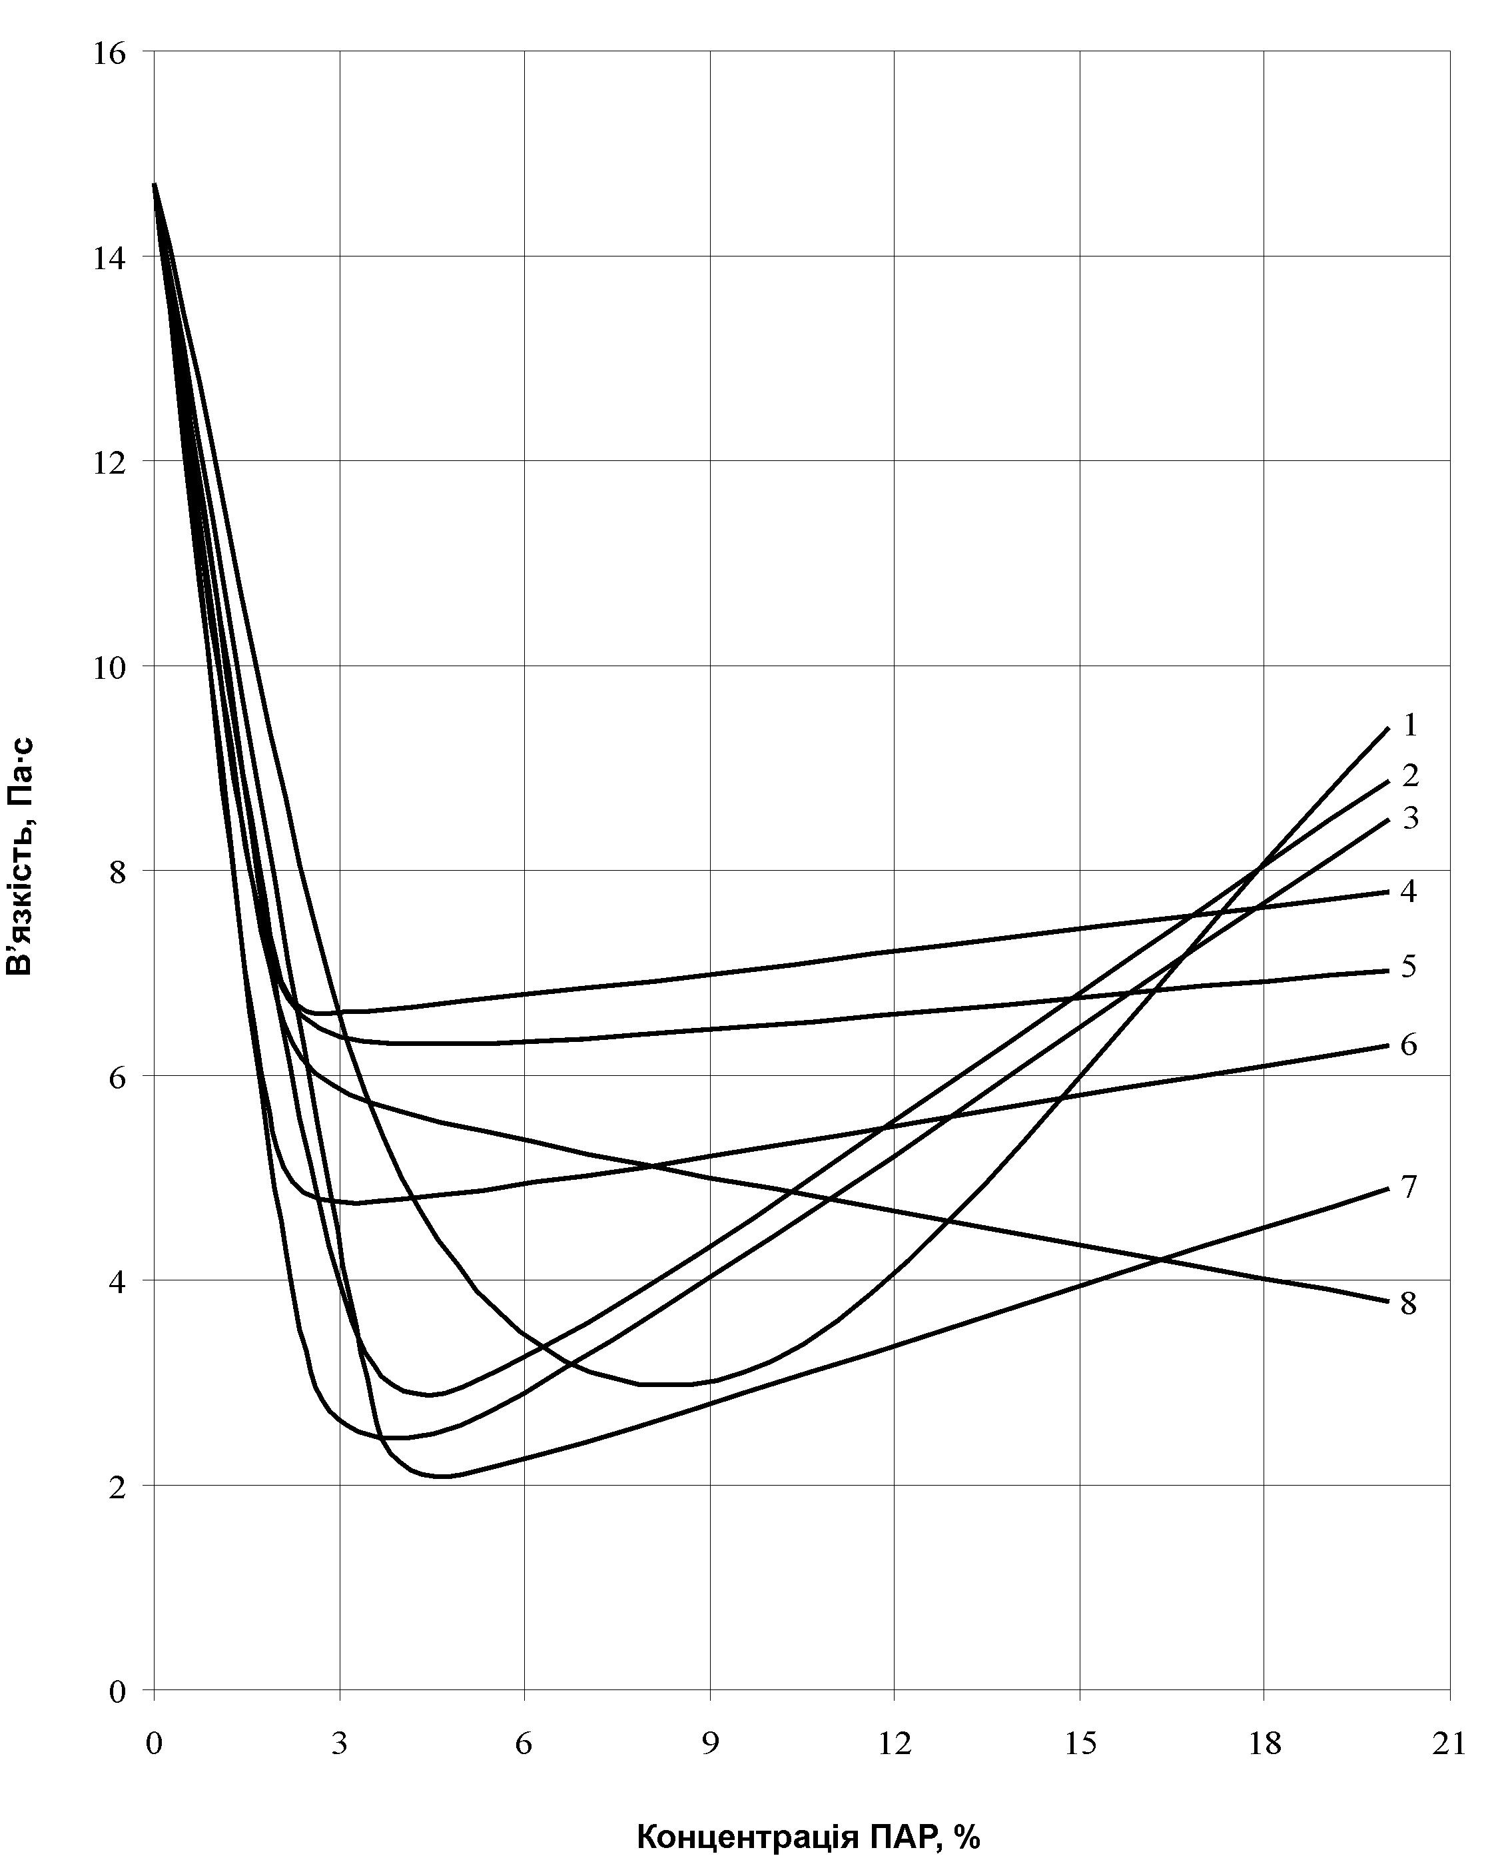
1 – ріпокс; 2 – деемульгатор ПМ; 3 – прогаліт; 4 – неопрол; 5 – савенол; 6 – неонол;
7 – жиринокс; 8 – превоцел NG-12
Рисунок 1 — Вплив концентрації неіоногенних поверхнево-активних речовин
на зниження в'язкості нафти Бугруватівського родовища

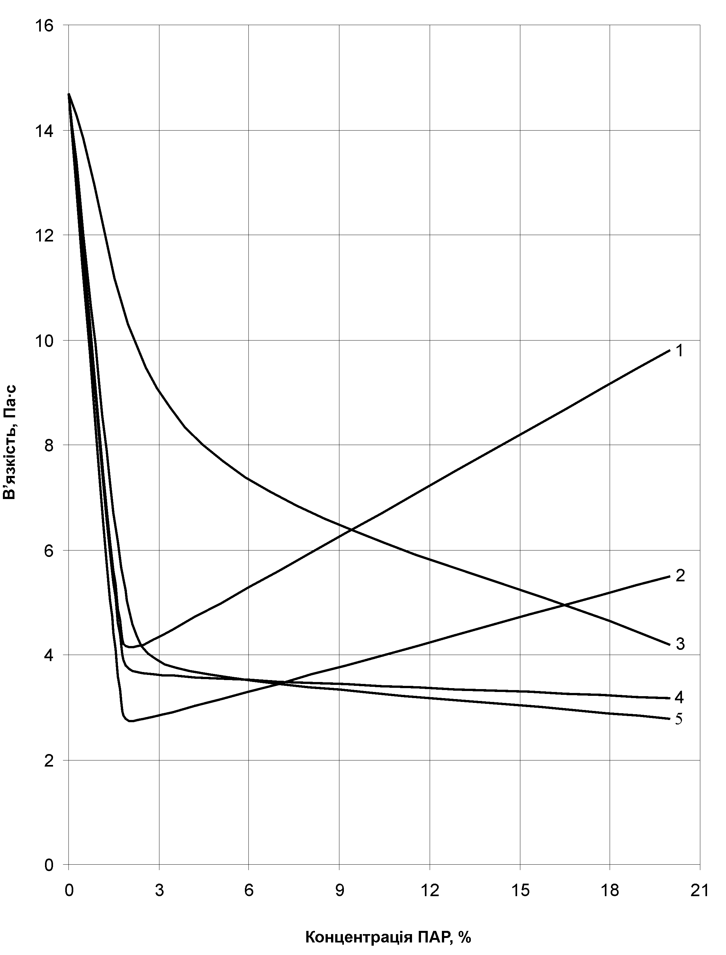
1 – сульфонол; 2 – ТЕАС-М; 3 – пінол; 4 – сумирол; 5 – мирол
Рисунок 2 — Вплив концентрації аніонактивних поверхнево-активних речовин на зниження в'язкості нафти Бугруватівського родовища

Таким чином, проведені дослідження вивчення нафтовитисних та реологічних властивостей різних поверхнево-активних речовин для умов Бугруватівської нафти засвідчили, що найкращими ПАР для використання на даному родовищі є жиринокс та савенол. З цією метою на базі цих двох неіоногенних ПАР розроблено склад понижувача в’язкості [3] для умов Бугруватівського родовища, ефективність якого підтверджена дослідно-промисловими випробуваннями протягом декількох років. Для обробки привибійної зони пласта Бугруватівського родовища пропонується використовувати вуглеводневий розчин жириноксу. Як вуглеводень може бути використаний конденсат, або стабільний бензин, або вуглеводневі розчинники, або легка нафта, що містить незначну кількість асфальтосмолопарафінистих речовин.

Література

1. Шерстнев Н.М., Гурвич Л.М., Булина И.Г. и др. Применение композиций ПАВ при эксплуатации скважин. – М.: Недра, 1988. –
184 с.
2. Химические методы в процессах добычи нефти. – М.: Наука, 1987. – 239 с.
3. Патент № 29251А Україна, МКВ Е21В 43/22. Розріджувач високов’язкої нафти /ВАТ „Укрнафта”: Лилак М.М., Рудий М.І. та інші. – № 98031271. – Заявл. 12.03.98; Опубл. 16.10.2000, Бюл. № 5-II.

